*Travail à rendre N°1*

**Exercice 1**

Donner la valeur booléenne des variables

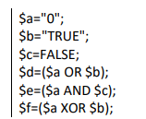

**Exercice 2**

Donner les valeurs de $x, $y, $z à la fin du script suivant :

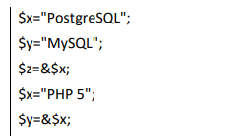

**Exercice 3**

Ecrire un programme en PHP permettant d’afficher les multiples de 3 et de 5 entre 6 et 100.

**Exercice 4**

Ecrire un programme en PHP permettant de calculer la factorielle d’un entier quelconque.

**Exercice 5**

Ecrire un programme en PHP qui affiche la table de multiplication par 13. Exercice 7 Ecrire un programme en PHP qui permet d’afficher la table de multiplication totale de 1 à 10.

**Exercice 6**

Soit un tableau contenant 50 entiers de 2 chiffres (rempli par hasard). On se propose d’écrire un script PHP permettant de chercher la valeur maximale et la valeur minimale dans ce tableau.

**Exercice 7**

Ecrire un script en PHP permettant de remplir un tableau par 50 lettres majuscules au hasard, puis de compter la fréquence d’apparition de chaque lettre dans ce tableau et de ranger les résultats statistiques dans un autre tableau associatif.

**Exercice 8**

Soit un tableau contenant 50 entiers de 2 chiffres (rempli par hasard). On se propose d’écrire un script PHP permettant d’éclater ce tableau en 2 tableaux : un tableau contenant les entiers pairs, et un autre contenant les entiers impairs.

**Exercice 9**

On se propose d’écrire un script en PHP qui permet de remplir un tableau avec 20 entiers de 2 chiffres au hasard égaux deux par deux. Transformer ensuite ce tableau en tableau symétrique.

